6. การใช้งานขั้นสูง
6.1 โปรแกรม Windows ใน MX Linux

มีแอปพลิเคชันจำนวนหนึ่ง ทั้งโอเพนซอร์สและแบบเสียเงิน ที่จะทำให้แอปพลิเคชันบน Windows สามารถรันใน MX Linux ได้ (หากมีเพียงแอปพลิเคชันที่เกี่ยวข้องเท่านั้น จะเรียกว่า wrapper – เช่น NDISwrapper) แอปพลิเคชันเหล่านี้จะถูกเรียกว่า emulators หมายความว่า จะเป็นการจำลองฟังก์ชันของ Windows บนแพลตฟอร์ม Linux โปรแกรม MS Office จำนวนมาก เกมส์ และโปรแกรมอื่น ๆ สามารถรันผ่าน emulators ซึ่งโอกาสที่จะสำเร็จแตกต่างกันอย่างมาก ตั้งแต่ความเร็วเทียบเท่าบนแพลตฟอร์มเดิม ไปจนถึงเหลือเพียงฟังก์ชันพื้นฐาน

6.1.1 โอเพนซอร์ส

Wine เป็น Windows emulator โอเพนซอร์สหลักสำหรับ MX Linux ซึ่งเป็น compatibility layer ชนิดหนึ่งสำหรับรันการโปรแกรมจาก Windows โดยไม่จำเป็นต้องมี Microsoft Windows ในการรันแอปพลิเคชันนั้น ๆ จะได้ผลดีที่สุดหากติดตั้งผ่าน MX Package Installer (ในหมวด Misc) หากติดตั้งผ่าน Synaptic ให้เลือก “winehq-staging” เพื่อรับแพ็กเกจ wine-staging ทั้งหมด แต่ละเวอร์ชันของ Wine จะถูกแพ็กเกจอย่างรวดเร็วโดยสมาชิก Repository ชุมชน เวอร์ชันล่าสุดจะอยู่ใน Test repo
หมายเหตุ: ในการรัน Wine เมื่อใช้ Live จำเป็นต้องใช้ home persistence (หัวข้อ 6.6.4)
- Wine Home Page
- MX/antiX Wiki: Wine
DOSBox สร้าง environment เสมือน DOS สำหรับรันโปรแกรม MS-DOS-based เช่น เกมส์คอมพิวเตอร์
- DOSBox homepage
- DOSBox Wiki
DOSEmu เป็นซอฟต์แวร์ที่มีให้จากใน repos ที่ทำให้ DOS สามารถบูตจาก virtual machine ทำให้สามารถรัน Windows 3.1, Word Perfect for DOS, DOOM ฯลฯ
- DOSEMU Home Page
- MX/antiX Wiki: DOSEMU
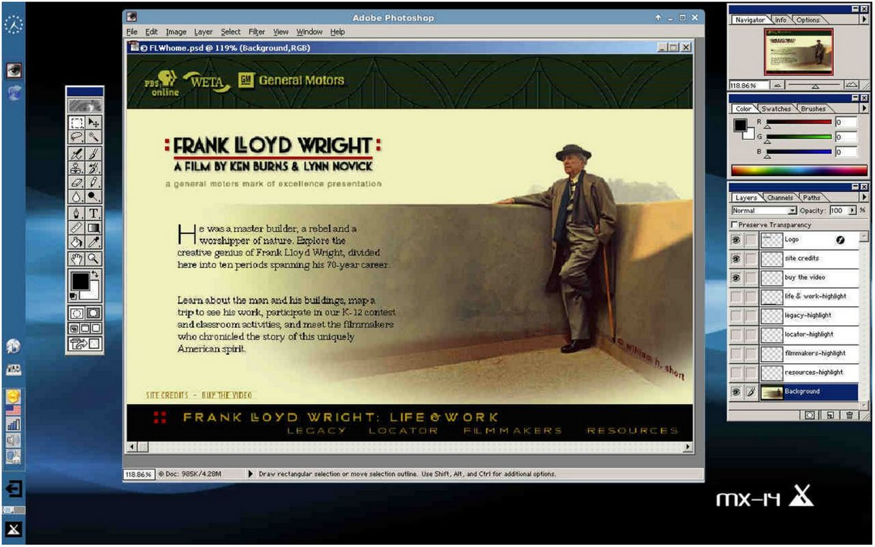

ภาพที่ 6-1: Photoshop 5.5 ที่รันภายใต้ Wine

6.1.2 ซอฟต์แวร์เสียเงิน

CrossOver Office ทำให้คุณสามารถติดตั้งแอปพลิเคชัน Productivity ยอดนิยมส่วนใหญ่ปลั๊กอิน และเกมส์จาก Windows บน Linux โดยไม่ต้องมี license ของระบบปฏิบัติการ Microsoft รองรับ Microsoft Word, Excel และ PowerPoint (ได้ถึง 2003)
- CrossOver Linux Home Page
- Wikipedia: Crossover
- Application Compatibility

ลิงก์
- Wikipedia: Emulator
- DOS Emulators

6.2 Virtual Machines

แอปพลิเคชัน Virtual Machine เป็นโปรแกรมชนิดหนึ่งที่จะจำลองคอมพิวเตอร์เครื่องหนึ่งในหน่วยความจำ ทำให้คุณสามารถรันระบบปฏิบัติการใดก็ได้ในเครื่องนั้น ๆ เหมาะกับการทดสอบ รันแอปพลิเคชันที่ไม่ได้ออกแบบมาให้ระบบปฏิบัติการหลัก และให้ผู้ใช้ได้สัมผัสถึงการมีเครื่อง ของตนเอง ผู้ใช้ MX Linux จำนวนมากใช้ซอฟต์แวร์ Virtual machine ในการรัน Microsoft Windows ในหน้าต่างหนึ่ง เพื่อเข้าถึงซอฟต์แวร์ที่เขียนขึ้นสำหรับ Windows ในเดสก์ท็อป และยังสามารถใช้สำหรับทดสอบเพื่อหลีกเลี่ยงการติดตั้งอีกด้วย
6.2.1 การตั้งค่า


Virtual Box: set up a shared folder (14.4)
โดย runwiththedolphin

มีซอฟต์แวร์ Virtual machine จำนวนหนึ่งที่สามารถใช้งานได้บน Linux ทั้งโอเพนซอร์สและ proprietary. MX สามารถใช้งาน VirtualBox (VB) ได้โดยง่าย ดังนั้นเราจะเน้นไปที่ VirtualBox สำหรับรายละเอียดและการพัฒนาล่าสุด ดูลิงก์ด้านล่าง ต่อไปนี้เป็นการตั้งค่า VirtualBox แบบคร่าวๆ
- การติดตั้ง วิธีที่ดีที่สุดคือการทำผ่าน MX Package Installer ที่ VB จะอยู่ในหมวด Misc จะเป็นการเปิด VB repository ดาวน์โหลดและติดตั้งเวอร์ชันล่าสุดของ VB Repository จะถูกเปิดใช้งานไว้ ทำให้สามารถอัปเดตอัตโนมัติผ่าน MX Updater ได้
- 64bit VB ต้องการการรองรับ hardware virtualization ในการรัน 64bit guest การตั้งค่านี้ (หากมี) จะอยู่ใน BIOS รายละเอียดอยู่ในคู่มือVirtualBox
- รีบูต แนะนำให้รีบูตหลังจากการติดตั้ง เพื่อให้ VB ตั้งค่าอย่างสมบูรณ์
- หลังการติดตั้ง ตรวจสอบว่า user ของคุณอยู่ใน vboxusers group เปิด MX User Manager > แท็บ Group Membership เลือก user ของคุณ แล้วติ๊ก ‘vboxusers’ หากยังไม่ได้ติ๊ก ยืนยัน แล้วออก
- Extension Pack หากติดตั้ง VB ด้วย MX Package Installer จะมี Extension Packมาให้แล้ว มิฉะนั้น จะต้องดาวน์โหลดและติดตั้งจากเว็บไซต์ Oracle (ดูลิงก์ด้านล่าง) เมื่อดาวน์โหลดเสร็จสิ้นแล้ว ไปที่ไฟล์นั้นด้วย Thunar แล้วคลิกไอคอนของไฟล์ Extension Pack จะเปิด VB และติดตั้งอัตโนมัติ
- ตำแหน่ง ไฟล์ Virtual machine จะอยู่ในโฟลเดอร์ /home มีขนาดค่อนข้างใหญ่ หากมีพาร์ติชันแยกสำหรับข้อมูล แนะนำให้ใช้ที่นั่นเป็นโฟลเดอร์เริ่มต้น ไปที่ File > Preferences > แท็บ General และแก้ไขตำแหน่งโฟลเดอร์
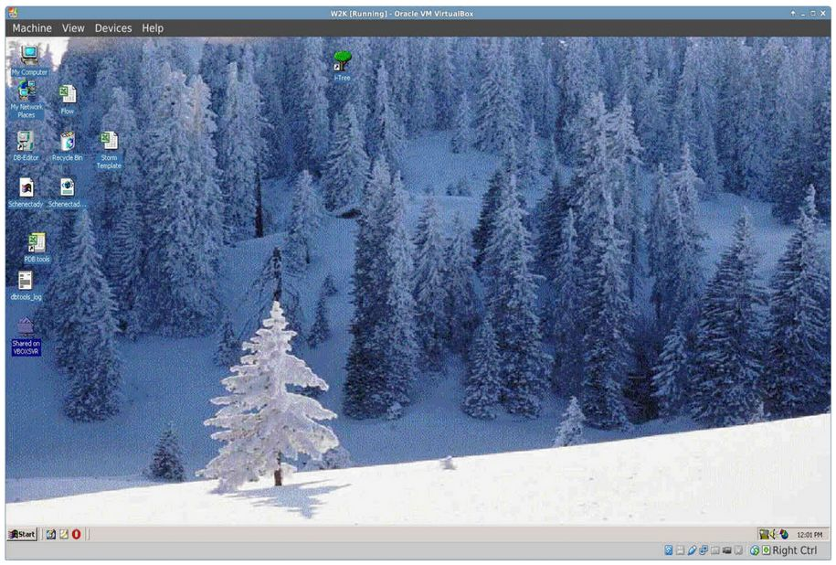

ภาพที่ 6-2: Windows 2000 รันใน VirtualBox
6.2.2 การใช้งาน

- สร้าง Virtual Machine ในการสร้าง Virtual machine เปิด VB จากนั้นคลิกไอคอน New ในแถบเครื่องมือ คุณจะต้องใช้ Windows CD หรือ Linux ISO ใช้การตั้งค่าที่แนะนำหากไม่แน่ใจ คุณสามารถเปลี่ยนการตั้งค่าในภายหลังได้ หาก ISO รองรับ PAE คลิกที่ System > Options แล้วเปิดใช้งาน อาจจำเป็นต้องเพิ่ม Memory สำหรับ Guest ให้มากกว่าค่าเริ่มต้น แต่ต้องเพียงพอสำหรับโฮสต์ หากเป็น Windows Guests ควรสร้าง virtual HD ขนาดใหญ่กว่า 10GB – ถึงแม้ว่าจะเพิ่มขนาดไฟล์ในภายหลังได้ แต่จะเป็นขั้นตอนที่ซับซ้อน เลือกไดรฟ์ Host หรือไฟล์ Virtual CD/DVD Disk
- เลือก Mount point เมื่อตั้งค่าเครื่องแล้ว เลือก Mount point เป็นไดรฟ์ Host หรือไฟล์ Virtual CD/DVD Disk (ISO) คลิก Settings > Storage จะมีกล่องข้อความแสดงขึ้น จะมี Storage Tree ที่มี IDE Controller หรือ SATA Controller อยู่ใต้นั้น การคลิกไอคอนไดรฟ์ CD/DVD ใน Storage Tree จะเห็นไอคอนไดรฟ์ CD/DVD ใน Attributes ที่อยู่ด้านขวา คลิกไอคอนไดรฟ์ CD/DVD ใน Attributes เพื่อเปิดเมนูที่สามารถเลือกไดรฟ์ Host หรือไฟล์ Virtual CD/DVD Disc (ISO) ที่จะ mount ในไดรฟ์ CD/DVD (คุณสามารถเลือกไฟล์ ISO อื่นได้ คลิกที่ Choose a Virtual CD/DVD disk file แล้วไปที่ไฟล์นั้น ๆ) รัน machine นั้น ๆ อุปกรณ์ที่คุณเลือก (ISO หรือ CD/DVD) จะถูก mount เมื่อเปิด virtual machine และสามารถติดตั้ง OS ได้
- GuestAdditions เมื่อติดตั้ง Guest OS แล้ว อย่าลืมติดตั้ง VB GuestAdditions โดยการบูตเข้า Guest OS แล้วคลิก Devices > Insert GuestAdditions แล้วชี้ไปที่ ISO ที่จะเลือกอัตโนมัติ เนื่องจากจะทำให้สามารถแชร์ไฟล์ระหว่าง Guest กับ Host และปรับหน้าจอให้เป็นรูปแบบที่ต้องการได้ หากไม่พบไฟล์ อาจต้องติดตั้งแพ็กเกจ virtualbox-guest-additions (จะติดตั้งมาให้แล้วหากใช้ Package Installer)
- การย้าย วิธีที่ปลอดภัยที่สุดในการย้ายหรือเปลี่ยนแปลงการตั้งค่าของ Virtual machine ที่มีอยู่ คือการโคลน: คลิกขวาที่ชื่อของ machine ที่มีอยู่ > Clone และกรอกข้อมูล ในการใช้โคลนที่สร้างขึ้นใหม่ สร้าง Virtual machine ใหม่ ในส่วนของการเลือกฮาร์ดดิสก์ เลือก “Use existing hard disk” แล้วเลือก *.vdi ของโคลน ที่สร้างไว้ก่อนหน้านี้
- เอกสาร เอกสารอันยอดเยี่ยมของ VB อยู่ในเมนู Help ในแถบเมนู หรือเป็น PDF จากเว็บไซต์

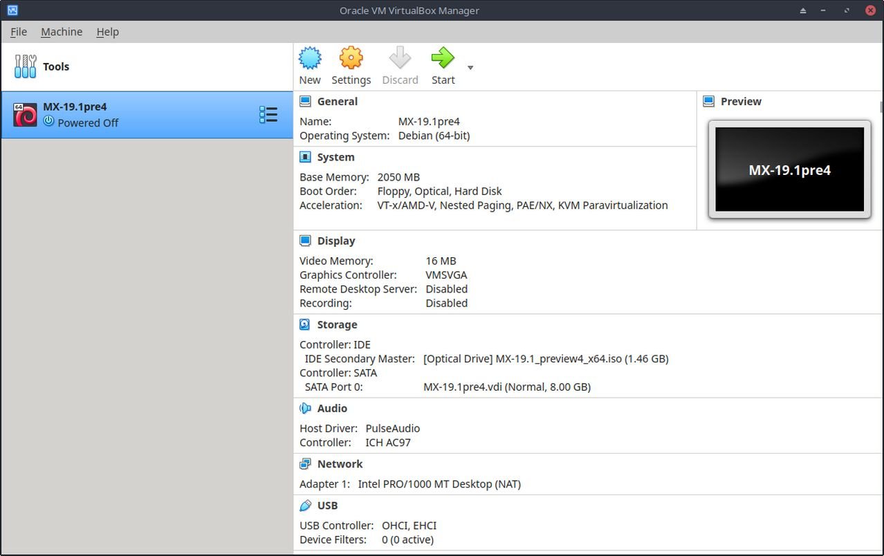

ภาพที่ 6-3: หน้าการตั้งค่าของ MX-19.1 ใน VirtualBox
ลิงก์
- Wikipedia: Virtual Machine
- Wikipedia: Comparison of virtual machine software
- VirtualBox home page
- VirtualBox Extension Pack

6.3 Window Manager ทางเลือก

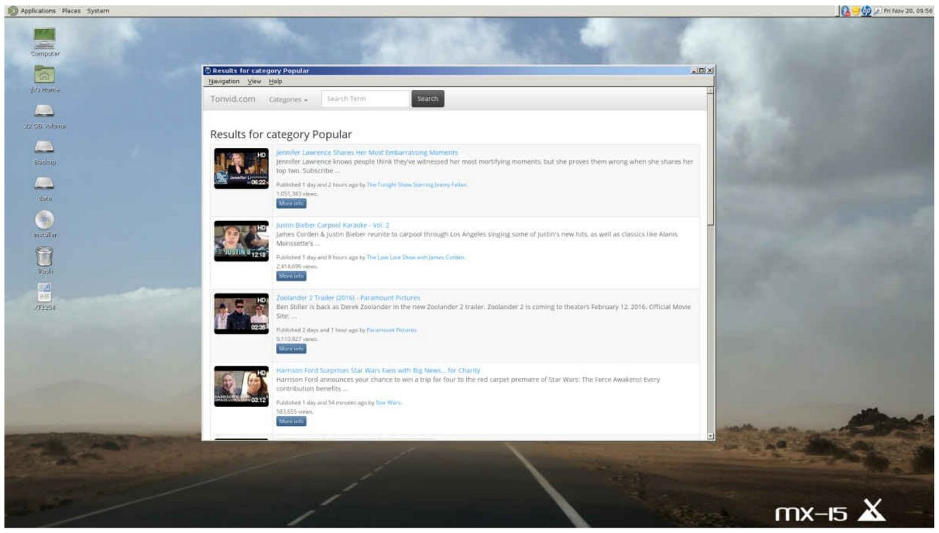

ภาพที่ 6-4: MATE รันบน MX-15 Linux ที่กำลังเปิด YouTube Browser
Window manager (เดิมคือ WIMP: Window, Icon, Menu and Pointing device) ใน Linux เป็นส่วนที่ควบคุมลักษณะของ Graphical user interfaces และทำให้ผู้ใช้สามารถ interact ด้วยได้ การทำงานของ MX Linux นั้นเกี่ยวข้องกับ Xfce อย่างมาก ซึ่งเป็นส่วนหนึ่งของวิถีโดยรวมของ MX และ MX-19.1 ยังมี fluxbox (MX-Fluxbox) มาให้อีกด้วย
นอกจากนี้ยังมีตัวเลือกอื่น ๆ ให้อีกด้วย ใน MX Linux สามารถติดตั้งเดสก์ท็อปอื่น ๆ ได้ด้วย MX Package Installer ตามที่อธิบายไว้ด้านล่าง
- Budgie Desktop เดสก์ท็อปเรียบหรูที่ใช้ GTK+
- Compiz OpenGL Window Manager ที่มี compositing
- Gnome Base Display Manager และเดสก์ท็อปที่สร้างจาก GTK+ เป็นเดสก์ท็อป น้ำหนักเบา
- KDE5 Standard, Environment ขนาดใหญ่และทรงพลังที่ปรับให้เข้ากับ MX Linux ดู MX/antiX Wiki
- LXDE เป็นเดสก์ท็อปที่รวดเร็วและน้ำหนักเบาที่แต่ละชิ้นส่วนสามารถติดตั้งแยกได้
- MATE เป็นการสานต่อของ GNOME 2
เมื่อติดตั้งแล้ว สามารถเลือก Window manager ที่ต้องการจาก Session Button ในด้านบนของหน้าจอล็อกอิน แล้วล็อกอินตามปกติ หากใช้ login manager ตัวอื่น ๆ จากใน repos ควรมีให้ใช้อย่างน้อย 1 ตัวเวลารีบูต
เพิ่มเติม: Wikipedia: X Window Managers

6.4 Command Line

ถึงแม้ว่า MX จะมีเครื่องมือกราฟิกที่ครบถ้วนในการติดตั้ง ตั้งค่า และใช้งานระบบของคุณ command line (อาจเรียกคอนโซล, เทอร์มินัล, BASH หรือ shell) ยังคงเป็นเครื่องมือที่มีประโยชน์และขาดไม่ได้ในบางกรณี ตัวอย่างการใช้ได้แก่

- เปิดแอปพลิเคชัน GUI เพื่อดูเอาท์พุต error
- ทำให้งานเกี่ยวกับการดูแลระบบรวดเร็วขึ้น
- ตั้งค่าหรือติดตั้งแอปพลิเคชัน ซอฟต์แวร์ขั้นสูง
- ทำหลาย ๆ งานอย่างรวดเร็วและง่ายดาย
- แก้ปัญหาเกี่ยวกับฮาร์ดแวร์
แอปพลิเคชันเริ่มต้นสำหรับการรันเทอร์มินัลในหน้าต่างเดสก์ท็อป MX คือ XFCE Terminal พบได้ใน Start Menu > System > Xfce Terminal (Terminal Emulator) บางคำสั่งอาจใช้ได้เฉพาะกับ super user (root) ในขณะที่คำสั่งอื่น ๆ อาจแตกต่างออกไปตามผู้ใช้
ในการรับสิทธิ์ root ชั่วคราว ใช้หนึ่งในวิธีที่ระบุในหัวข้อ 4.7.1 สามารถสังเกตเทอร์มินัล Xfce ที่รันเป็น root ได้จากบรรทัดที่คุณจะพิมพ์คำสั่ง จะแสดงเป็น # แทน $ และชื่อผู้ใช้จะเปลี่ยนเป็น root สีแดง
หมายเหตุ: หากพยายามรันคำสั่งที่ต้องใช้สิทธิ์ root ด้วยชื่อผู้ใช้ธรรมดา เช่น iwconfig อาจพบข้อความ error ว่า command not found หรือมีข้อความว่าโปรแกรมต้องรันเป็น root แสดงขึ้น หรือกลับมาที่ prompt โดยไม่มีข้อความแสดงขึ้นเลย
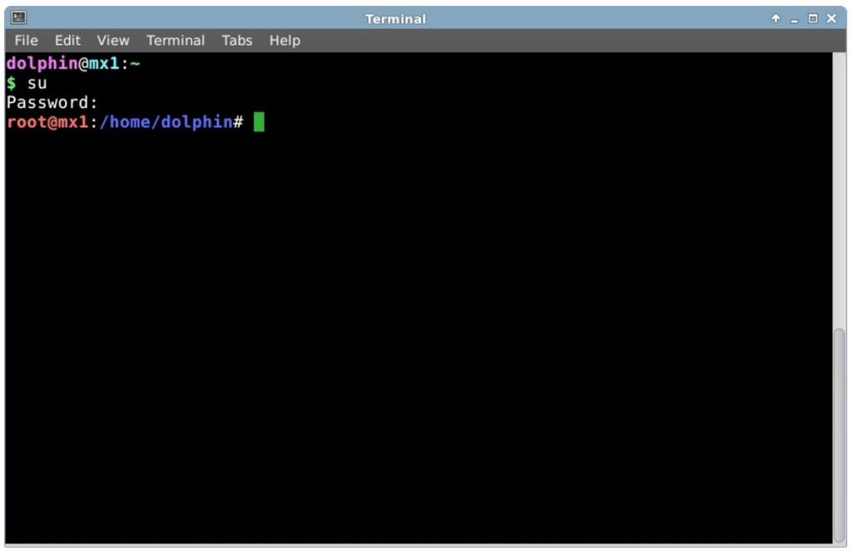

ภาพที่ 6-5: ผู้ใช้มีสิทธิ์ Administrative (Root)

6.4.1 ก้าวแรก

- สำหรับข้อมูลในการใช้ Xfce Terminal ในการแก้ปัญหาระบบ ดูหัวข้อ การแก้ปัญหาในส่วนท้ายของหัวข้อนี้ แนะนำให้สำรองไฟล์ที่จะทำการแก้ไขด้วย root ด้วยคำสั่ง cp และ mv (ดูด้านล่าง)
- ถึงแม้ว่าคำสั่งเทอร์มินัลจะมีความซับซ้อน การทำความเข้าใจ command-line เปรียบเป็นการรวบรวมสิ่งต่าง ๆ ที่เรียบง่ายเข้าด้วยกัน หากต้องการดูว่าง่ายเพียงใด ลองเปิด Xfce Terminal และทดลองใช้คำสั่งพื้นฐาน ทั้งหมดนี้จะมีประโยชน์มากกว่าหากเป็นการฝึกทำจริงแทนที่จะอ่านอย่างเดียว เริ่มจากคำสั่งง่าย ๆ อย่าง ls ซึ่งจะแสดงรายการในไดเรกทอรี ไม่ว่าจะอยู่ในไดเรกทอรีใดก็ตาม
ls
- คำสั่งนี้มีประโยชน์ แต่มีเพียงชื่อไฟล์ไม่กี่คอลัมน์สั้น ๆ แสดงขึ้นบนหน้าจอ สมมติว่าต้องการข้อมูลมากขึ้นเกี่ยวกับไฟล์ในไดเรกทอรีนี้ สามารถเพิ่ม switch ให้กับคำสั่งเพื่อให้แสดงข้อมูลมากขึ้นได้ Switch คือ modifier ที่ใส่ให้กับคำสั่งเพื่อเปลี่ยนลักษณะการทำงาน ในกรณีนี้ switch ที่เราต้องการคือ
ls -l
- หากกำลังทดลองใช้ switch นี้ตาม จะพบว่ามีรายละเอียดแสดงมากขึ้น (โดยเฉพาะเกี่ยวกับ permissions) ของไฟล์ในไดเรกทอรีใด ๆ ก็ตาม
- แน่นอนว่า เราอาจจะอยากดูเนื้อหาในไดเรกทอรีอื่น (โดยไม่จำเป็นต้องเข้าไปในนั้น) ซึ่งเราจะต้องเพิ่ม argument ให้กับคำสั่ง ระบุว่าเราต้องการดูที่ไฟล์ใด argument เป็นค่าหรือแหล่งอ้างอิงที่เป้าหมายของการกระทำนั้น ๆ การให้ argument ว่า /usr/bin/ จะเป็นการดูเนื้อหาในไดเรกทอรีนั้น ๆ แทนที่จะเป็นไดเรกทอรีปัจจุบัน
ls -l /usr/bin
- มีไฟล์จำนวนมากอยู่ใน /usr/bin/ เราสามารถ filter เอาท์พุตเพื่อให้แสดงเพียง entries ที่เราต้องการได้ เช่น เลือกแสดงเฉพาะที่มีคำว่า “fire” สามารถทำได้โดยการ pipe เอาท์พุตของคำสั่ง ls ไปยังอีกคำสั่งหนึ่ง นั่นคือ grep โดยที่ Pipe หรือตัวอักษร | ใช้ในการส่งเอาท์พุตของคำสั่งหนึ่ง ไปเป็นอินพุตของอีกคำสั่งหนึ่ง คำสั่ง grep จะค้นหา pattern ที่ผู้ใช้กำหนดแล้วแสดงผลรายการที่มี pattern ตรงกัน ดังนั้น การ pipe เอาท์พุตของคำสั่งก่อนหน้าไปที่ grep จึงเป็นการ filter เอาท์พุตนั้น ๆ
ls -l /usr/bin | grep fire
- ท้ายที่สุด สมมติว่าต้องการบันทึกผลลัพธ์เหล่านี้ลงในไฟล์ text สำหรับใช้ในภายหลัง ปกติแล้ว เมื่อเราใช้คำสั่ง เอาท์พุตจะแสดงผลที่หน้าจอคอนโซล แต่เราสามารถเปลี่ยนเส้นทางเอาท์พุตไปที่อื่น เช่น ลงในไฟล์ โดยใช้สัญลักษณ์ > (redirect) เพื่อบอกให้คอมพิวเตอร์ของคุณสร้างลิสต์อย่างละเอียดเกี่ยวกับไฟล์ทั้งหมดที่มีคำว่า “fire” ในไดเรกทอรีที่กำหนด (เริ่มต้นแล้ว จะเป็นไดเรกทอรี Home และจะสร้างไฟล์ text ที่มีรายการนั้น ๆ ในที่นี้จะชื่อว่า “FilesOfFire”
ls -l /usr/bin | grep fire > FilesOfFire.txt
- จะเห็นได้ว่า command line สามารถใช้ทำงานที่ซับซ้อนได้อย่างง่ายดายโดยการรวบรวมคำสั่งง่าย ๆ ด้วยวิธีที่แตกต่างกัน
6.4.2 คำสั่งที่ใช้บ่อย

การนำทางในระบบไฟล์
ตาราง 6: คำสั่งการนำทางในระบบไฟล์
คำสั่ง | รายละเอียด
cd /usr/share | เปลี่ยนจากไดเรกทอรีปัจจุบันไปเป็น “/usr/share” หากไม่มี argument cd จะเป็นการย้ายไปที่ไดเรกทอรี Home
pwd | แสดงไดเรกทอรีปัจจุบัน
ls | แสดงเนื้อหาในไดเรกทอรีปัจจุบัน ใช้สวิตช์ -a เพื่อแสดงไฟล์ที่ซ่อนอยู่ และ -l เพื่อแสดงรายละเอียดของไฟล์ทั้งหมด มักใช้ร่วมกับคำอื่น ๆ lsusb แสดงอุปกรณ์ USB ทั้งหมด, lsmod แสดง modules ทั้งหมด ฯลฯ

การจัดการไฟล์
ตาราง 7: คำสั่งการจัดการไฟล์
คำสั่ง | รายละเอียด
cp ไฟล์ต้นทาง ไฟล์ปลายทาง | คัดลอกไฟล์ไปยังไฟล์อีกชื่อหนึ่ง หรือตำแหน่งหนึ่ง ใช้สวิตช์ -R (“recursive”) เพื่อคัดลอกไดเรกทอรีทั้งหมด
mv ไฟล์ต้นทาง ไฟล์ปลายทาง | ย้ายไฟล์หรือไดเรกทอรีจากตำแหน่งหนึ่งไปยังอีกตำแหน่งหนึ่ง และใช้ในการเปลี่ยนชื่อไฟล์หรือไดเรกทอรีเพื่อการสำรองข้อมูล เช่น ก่อนแก้ไฟล์สำคัญอย่าง xorg.conf อาจใช้คำสั่งนี้เพื่อย้ายไปเป็น xorg.conf_bak
rm ชื่อไฟล์ | ลบไฟล์ สามารถใช้สวิตช์ -R เพื่อลบไดเรกทอรี และสวิตช์ -f (“force”) หากไม่ต้องการถูกถามก่อนการลบแต่ละครั้ง
cat ไฟล์.txt | แสดงเนื้อหาของไฟล์บนหน้าจอ ใช้ได้เฉพาะกับไฟล์ text
grep | ค้นหา string ของตัวอักษรที่กำหนดในข้อความที่กำหนด และแสดงทั้งบรรทัดที่มีคำนั้น ๆ อยู่ มักใช้กับ pipe เช่น cat ไฟล์.txt | grep บางอย่าง จะแสดงบรรทัดจาก ไฟล์.txt ที่มี บางอย่าง ในการค้นหา network usb card ให้พิมพ์คำสั่ง: lsusb | grep -i Network คำสั่ง grep นั้น โดยเริ่มต้นแล้ว เป็น case sensitive และการใช้สวิตช์ -i จะทำให้มัน case-insensitive
dd | คัดลอกทุกอย่างแบบ bit by bit จึงสามารถใช้ได้กับไดเรกทอรี พาร์ติชัน และไดรฟ์ Syntax พื้นฐานคือ dd if=<ไฟล์หนึ่ง> of=<อีกไฟล์หนึ่ง>

สัญลักษณ์
ตาราง 8: สัญลักษณ์
สัญลักษณ์ | ความหมาย
| | สัญลักษณ์ pipe ใช้ในการส่งเอาท์พุตของคำสั่งหนึ่งไปเป็นอินพุตของอักคำสั่งหนึ่งบางคีย์บอร์ดอาจเป็น 2 แถบสั้น ๆ แนวตั้ง
> | สัญลักษณ์ redirect ใช้ส่งเอาท์พุตของคำสั่งหนึ่งไปยังไฟล์หรืออุปกรณ์ หากใช้ 2 ตัวจะเป็นการทำให้เอาท์พุตของคำสั่งเพิ่มไปยังไฟล์ที่มีอยู่แทนที่จะทดแทนของเดิม
& | การเพิ่ม ampersand ที่ท้ายคำสั่ง (พร้อม space ก่อนหน้านั้น) จะทำให้คำสั่งรันในพื้นหลัง ทำให้ไม่ต้องรอคำสั่งนั้นเสร็จก่อนและสามารถใช้คำสั่งต่อไปได้ทันที หากใช้ 2 ตัวจะหมายความว่า รันคำสั่งที่สองต่อเมื่อคำสั่งแรกเสร็จสมบูรณ์เท่านั้น

การแก้ปัญหา

สำหรับผู้ใช้ Linux ใหม่ command line จะใช้เป็นเครื่องมือในการแก้ปัญหา คำสั่งเทอร์มินัลจะให้ข้อมูลที่ละเอียด รวดเร็ว และสามารถนำไปวางที่โพสต์ในฟอรัม ช่องค้นหา หรืออีเมลเมื่อต้องการขอความช่วยเหลือจากบนอินเทอร์เน็ต แนะนำให้เตรียมข้อมูลนี้ให้พร้อมเมื่อขอความช่วยเหลือ การระบุฮาร์ดแวร์เฉพาะของคุณไม่เพียงทำให้ขั้นตอนการรับความช่วยเหลือเร็วขึ้น แต่จะทำให้ได้รับวิธีแก้ปัญหาที่ตรงจุดมากขึ้นอีกด้วย ต่อไปนี้คือคำสั่งเกี่ยวกับการแก้ปัญหา (ดูหัวข้อ 3.4.5) บางคำสั่งอาจไม่แสดงเอาท์พุตเลย หรือแสดงข้อมูลเพียงบางส่วน ยกเว้นจะล็อกอินเป็น root
ตาราง 9: คำสั่งในการแก้ปัญหา
คำสั่ง | รายละเอียด
lspci | แสดงภาพรวมของฮาร์ดแวร์ภายในที่ตรวจพบ หากอุปกรณ์แสดงเป็น unknown มักจะเกิดจากปัญหาไดรเวอร์ สวิตช์ -v จะแสดงรายละเอียดมากขึ้น
lsusb | แสดงอุปกรณ์ USB ที่เชื่อมต่ออยู่
dmesg | แสดง system log สำหรับเซสชันปัจจุบัน (ตั้งแต่การบูตครั้งล่าสุด) เอาท์พุตค่อนข้างยาว มัก pipe ผ่าน grep, less (คล้าย most) หรือ tail (เพื่อดูเหตุการณ์ที่เกิดขึ้นล่าสุด) ตัวอย่างเช่น ในการตรวจหาข้อผิดพลาดเกี่ยวกับเครือข่าย ลอง:  dmesg | grep -i net
top | แสดง process ที่กำลังรันอยู่แบบเรียลไทม์และสถิติที่เกี่ยวข้อง เปิดได้จาก Start menu ในชื่อ Htop และยังมีเวอร์ชันกราฟิก “Task Manager”

การเข้าถึงเอกสารของคำสั่งต่าง ๆ
- หลายคำสั่งจะแสดงข้อความ “usage information” เมื่อใช้สวิตช์ --help หรือ -h มีประโยชน์ในการเรียกดู Syntax ของคำสั่ง เช่น cp --help
- สำหรับรายละเอียดเพิ่มเติมเกี่ยวกับวิธีใช้คำสั่ง ให้ดู man page ของคำสั่งนั้น ๆ โดยเริ่มต้นแล้ว man pages จะแสดงใน less pager ในเทอร์มินัล หมายความว่า จะแสดงแบบเต็มจอได้ทีละหน้าเท่านั้น การนำทางใน man pages ทำได้ดังนี้:
  - Space bar (หรือคีย์ PageDown) เลื่อนลง
  - ตัวอักษร b ( หรือคีย์ PageUp) เลื่อนขึ้น
  - ตัวอักษร q จะเป็นการออกจากหน้าเอกสารนี้

Alias
คุณสามารถสร้าง Alias (คำสั่งส่วนตัว) ของคำสั่งใดก็ได้ ไม่ว่าจะสั้นหรือยาว ตามที่ต้องการ จะง่ายสุดหากใช้เครื่องมือ MX Bash Config ดูรายละเอียดได้จาก MX/antiX Wiki

6.4.3 ลิงก์

- BASH Beginners Guide
- Command Line Basics

6.5 สคริปต์

สคริปต์คือไฟล์ Text ธรรมดาที่สามารถเขียนขึ้นได้ด้วยคีย์บอร์ด ประกอบด้วยคำสั่งระบบปฏิบัติการต่าง ๆ ที่ต่อเนื่องกันเป็นระบบ แต่ละคำสั่งจะถูกจัดการทีละคำสั่งโดย command interpreter ที่จะเรียกใช้บริการจากระบบปฏิบัติการ Command interpreter เริ่มต้นใน MX Linux คือ Bash ดังนั้นคำสั่งที่จะใช้ต้องสามารถเข้าใจได้โดย Bash และรายการคำสั่งนั้นทำขึ้นสำหรับ การใช้งานเกี่ยวกับโปรแกรม Shell script ใน Linux นั้นเทียบเท่า batch programs บนWindows
สคริปต์นั้นถูกใช้งานทั่วไปในระบบปฏิบัติการ Linux และแอปพลิเคชันที่รันในนั้น ซึ่งเป็น วิธีที่มีประสิทธิภาพในการใช้งานหลาย ๆ คำสั่งในลักษณะที่สามารถสร้างและแก้ไขได้ง่าย ในระหว่างการบูต หลาย ๆ สคริปต์จะทำให้มีการเริ่ม process เฉพาะต่าง ๆ เช่น การพิมพ์ เครือข่าย ฯลฯ สคริปต์ยังถูกใช้ใน automated processes การดูแลระบบ ส่วนเสริมแอปพลิเคชัน การควบคุมผู้ใช้ ฯลฯ สุดท้ายแล้ว ผู้ใช้ทุกประเภทสามารถจัดทำสคริปต์สำหรับการใช้งานของตนเองได้

6.5.1 สคริปต์ตัวอย่าง

เริ่มจากการสร้างสคริปต์ง่าย ๆ (และมีชื่อเสียง) เพื่อเข้าใจหลักการกันก่อน
- เปิด Text editor (Start Menu > Accessories) แล้วพิมพ์:
#!/bin/bash
clear
echo Good morning, world!
- บันทึกไฟล์นั้นในไดเรกทอรี Home ในชื่อ SimpleScript.sh
- คลิกขวาที่ไฟล์ เลือก Properties, แล้วเลือก “Allow this file to run as a program” ในแท็บ Permissions
- เปิดเทอร์นัลแล้วพิมพ์:
sh /home/<ชื่อผู้ใช้>/SimpleScript.sh
- บรรทัดที่เขียนว่า “Good morning, world!” จะปรากฏบนหน้าจอ สคริปต์นี้ไม่ได้ทำอะไรมาก แต่เริ่มหลักการที่ว่าไฟล์ text ธรรมดา สามารถส่งคำสั่งเพื่อควบคุมระบบได้

หมายเหตุ: ทุกสคริปต์จะเริ่มด้วย shebang ตามที่อยู่ในบรรทัดแรก เป็นการรวมกันระหว่าง hash sign (#) เครื่องหมาย ! และเส้นทางไปยัง command interpreter ในที่นี้ Bash เป็น Interpreter และพบได้ในตำแหน่งของแอปพลิเคชันผู้ใช้ตามปกติ

6.5.2 สคริปต์ที่มีประโยชน์

เรามาดูตัวอย่างสคริปต์สำหรับผู้ใช้ทั่วไปในการลดขั้นตอนในการสำรองข้อมูลหลากหลายเซ็ตให้เหลือ keystroke เดียว สคริปต์ด้านล่างนี้จะต้องใช้สคริปต์ระบบที่ชื่อ rdiff-backup ที่จะต้อง ติดตั้งจาก repos เพื่อให้สคริปต์นี้ทำงานได้ จะคัดลอกไดเรกทอรีหนึ่งไปยังอีกที่หนึ่ง เก็บประวัติของความแตกต่างในไดเรกทอรีย่อยพิเศษ เพื่อให้คุณสามารถกู้คืนไฟล์ที่หายไปแล้วก่อนหน้านี้ (บังเอิญว่า rdiff-backup จะขึ้นอยู่กับสคริปต์ที่ชื่อว่า diff)

ในตัวอย่างนี้ ผู้ใช้ชื่อ “newbie” ต้องการทำสคริปต์สำหรับสำรองข้อมูลเอกสาร เพลง อีเมล และรูปภาพจากไดเรกทอรี /home ไปยังไดรฟ์ภายนอก

1 #!/bin/bash
2 #
3 # This Rdiff-Backup script backs up to a second hard drive
4 # It must be run as root in order to mount the second hard drive
5
6 # To restore files, issue the command: cp -a /mnt/sda1/username /home
7 # To restore, but not overwrite:
8 # cp -a -i \SpecialChar nobreakdash\SpecialChar nobreakdash”reply=no /mnt/sda1/username /home
9
10 # Mount the external devices
11
12 mount /dev/sdb1
13 mount /dev/sdb2
14 mount /dev/sdb3
15
16 # Execute the backup
17
18 rdiff-backup /home/newbie/Documents /mnt/sdb2/Documents
19 rdiff-backup /home/newbie/Music /mnt/sdb1/Music
20 rdiff-backup /home/newbie/Mail /mnt/sdb2/Mail
21 rdiff-backup /home/newbie/Pictures /mnt/sdb3/Pictures
22
23 # Unmount the external devices
24
25 umount /dev/sdb1
26 umount /dev/sdb2
27 umount /dev/sdb3

แต่ละส่วนของสคริปต์
- บรรทัด 2-8: Hash หรือ number sign วางอยู่หน้าบรรทัด (เรียกว่าการ comment out) เพื่อแสดงให้ Bash รู้ว่า ไม่ใช่คำสั่งที่ต้องเรียกใช้ มีประโยชน์ให้การให้ข้อมูลกับผู้ที่เปิดดูสคริปต์นี้ ไม่ว่าจะเป็นผู้จัดทำ ข้อมูลการใช้งาน และสัญญาอนุญาต (metadata)
- บรรทัด 10: สคริปต์ที่ดีจะแยกคำสั่งเป็นส่วน ๆ อย่างชัดเจน (บรรทัดที่ 16, 22 ด้วย)
- บรรทัด 12-14: 3 อุปกรณ์ที่ใช้ในการสำรองข้อมูลจะต้องถูก mount ก่อน เพื่อให้สามารถใช้งานในระบบได้
- บรรทัด 18-21: เป็นการสั่งให้ bash ใช้สคริปต์ระบบ rdiff-backup ในการเปรียบเทียบไดเรกทอรี (ต้นทาง) กับไดเรกทอรีสำรอง (ปลายทาง) แล้วคัดลอกความ แตกต่างที่พบ และจัดเก็บประวัติ
- บรรทัด 25-27: เมื่อสำรองข้อมูลเสร็จสิ้นแล้ว จะ unmount ไดรฟ์ภายนอกจากระบบ

หากต้องการใช้สคริปต์ดังตัวอย่าง มีขั้นตอนดังนี้:
- คัดลอกทั้งสคริปต์
- คลิกขวาที่เดสก์ท็อปแล้วเลือก Create New > Text file…
- ใส่ชื่อไฟล์ที่เข้าใจได้ (ไม่มี space) และใส่นามสกุลไฟล์ “sh” เพื่อให้ทราบว่าเป็นสคริปต์ สำหรับตัวอย่างนี้ อาจเลือกใช้ Backup_DocsMusicMailPictures.sh
- เปิดไฟล์ Text แล้ววางสคริปต์
- เปลี่ยนชื่อ location ฯลฯ ให้สอดคล้องกับที่มีในระบบ จากตัวอย่างด้านบน คุณอาจมีชื่อ/ตำแหน่งอื่น ๆ สำหรับไดเรกทอรีที่ต้องการสำรองข้อมูล และอุปกรณ์ปลายทางที่แตกต่างกัน
- บันทึกสคริปต์ในที่ที่ค้นหาได้ง่ายเมื่อต้องการ อาจสร้างไดเรกทอรี /home/scripts/
- คลิกขวาที่สคริปต์ เลือก Properties ไปที่แท็บ Permissions เลือก Is executable แล้วคลิก OK
- เมื่อพร้อมที่จะสำรองข้อมูล เปิดเทอร์มินัลแล้วพิมพ์
sh /home/scripts/Backup_DocsMusicMailPictures.sh
คุณสามารถใช้ปุ่ม Tab เพื่อใช้ autocomplete หลังจากการพิมพ์ตัวอักษรแรก ๆ ได้

ลิงก์
- Bash Beginners Guide
- Linux Shell Scripting Tutorial
- Directory of Linux Commands

6.5.3 สคริปต์ชนิดพิเศษ

บางสคริปต์ต้องใช้ซอฟต์แวร์พิเศษ (ภาษาสคริปต์) ในการรัน แทนที่จะเรียกใช้ใน Bash ตัวอย่างที่พบบ่อยสำหรับผู้ใช้ได้แก่สคริปต์ Python ที่จะมาในรูป .py
ในการรันสคริปต์เหล่านั้น จะต้องเรียกใช้ Python เพื่อทำการ execute และกำหนด path ที่ถูกต้อง สมมติดาวน์โหลดสคริปต์ชื่อ “tryme.py” ลงมาที่หน้าเดสก์ท็อป อาจปฏิบัติตามหนึ่งในวิธีต่อไปนี้
- คลิกที่สคริปต์ MX Linux มีโปรแกรมเล็ก ๆ คือ Py-Loader ที่เรียกใช้ด้วย Python
- เปิดเทอร์มินัล แล้วพิมพ์:
python ~/Desktop/tryme.py
- หรือเปิดเทอร์มินัลในโฟลเดอร์นั้น ๆ แล้วพิมพ์:
python ./tryme.py
ภาษาสคริปต์นั้นมีความซับซ้อน ซึ่งอยู่นอกขอบเขตของคู่มือนี้

6.5.4 สคริปต์สำหรับผู้ใช้ที่ติดตั้งมาให้แล้ว

สคริปต์ต่อไปนี้ทำให้ผู้ใช้สามารถทำให้ MX Linux ที่ติดตั้งแล้ว เป็นเวอร์ชันล่าสุดและทำงานเหมือน rolling release
smxi
เมื่อรันแล้ว smxi จะทำให้ผู้ใช้สามารถติดตั้งเคอร์เนลใหม่ ติดตั้งไดรเวอร์กราฟิก ATI และ Nvidia รัน apt-get upgrade หรือ apt-get dist-upgrade อย่างปลอดภัย และอื่น ๆ อีกมากมาย เขียนขึ้นโดยโปรแกรมเมอร์ชื่อ “h2” สำหรับตัวเลือกการใช้งาน ให้ execute: smxi -h
smxi ต้องรันนอก X Window system (เช่น ไม่ใช่จากเดสก์ท็อป) เพื่อใช้ฟังก์ชันส่วนใหญ่
- จากหน้าเดสก์ท็อป
  - กด Ctrl+Alt+F1 เพื่อไปที่เทอร์มินัล
  - ล็อกอินด้วย root (“root” และรหัสผ่าน)
  - รันคำสั่ง:
smxi
- ขณะบูต
  - พิมพ์ e ที่หน้า GRUB เพื่อแก้ไขเมนู
  - เพิ่ม “3” ท้ายบรรทัด kernel ใน entry ของ MX Linux หลังคำว่า “quiet”
  - ระบบจะบูตตรงเข้าคอนโซล
  - ล็อกอินด้วย “root” (ไม่ต้องมีเครื่องหมายคำพูด) และใส่รหัสผ่านที่ถูกต้อง
  - รันคำสั่ง:
smxi
smxi จะถามคำถามจำนวนหนึ่งในการรันครั้งแรก เกี่ยวกับตัวเลือกในการรัน แนะนำให้ใช้ ตัวเลือกดังนี้:
- continue-no-changes
- apt-get
- apt-get dist-upgrade
เมื่อ smxi ทำงานเสร็จสิ้นแล้ว จะถามว่าต้องการรีสตาร์ทเดสก์ท็อปหรือไม่
หมายเหตุ: การรัน smxi -G ในเทอร์มินัล root ในขณะที่อยู่ในเซสชัน X จะทำให้บางฟีเจอร์ของ smxi สามารถทำงานได้ เช่น การเลือกลบเคอร์เนลที่ไม่ต้องการ ฯลฯ
หน้าหลัก smxi
เอกสาร smxi
sgfxi
สคริปต์ h-2 นี้รันใน smxi หรือแยกออกมา ทำหน้าที่เกี่ยวกับการติดตั้งไดรเวอร์กราฟิก รองรับไดรเวอร์ ATI, fglrx และ Nvidia และยังรองรับการแปลงจากหรือไปยัง Xorg free drivers อย่าง ati, intel หรือ nv ปฏิบัติตามขั้นตอนด้านบน โดยเปลี่ยนจาก smxi เป็น sgfxi
Sgfxi จำเป็นต้องเชื่อมต่ออินเทอร์เน็ต บางเครือข่ายไร้สายอาจไม่ทำงานนอก X หากเกิดปัญหานี้ ให้เปลี่ยนไปใช้อินเทอร์เน็ตแบบมีสายในการติดตั้ง หรือใช้วิธี ‘การติดตั้งบางส่วนใน X ส่วนที่เหลือทำนอก X’ ในหัวข้อต่อไป
สคริปต์ sgfxi จะดาวน์โหลดและติดตั้ง kernel headers และส่วนอื่น ๆ ที่เกี่ยวข้องโดยอัตโนมัติ จากนั้นจะดาวน์โหลดตัวติดตั้งไดรเวอร์กราฟิกแบบ binary จาก Nvidia หรือ ATI จัดเตรียมระบบ ทำการติดตั้ง และตั้งค่า xorg.conf และอัปเดตตัวเองเมื่อมีไดรเวอร์เวอร์ชันใหม่ สุดท้าย sgfxi ยังทำให้สามารถเปลี่ยนระหว่างไดรเวอร์ proprietary non-free อย่าง fglrx หรือ nvidia กับไดรเวอร์ฟรีของ Xorg ได้อีกด้วย
หมายเหตุ: การรัน sgfxi กับระบบที่มีชิปเซ็ต Nvidia จะลบ ddm-mx ซึ่งเป็นซอฟต์แวร์ ที่ใช้โดยตัวติดตั้ง MX Tools จำเป็นต้องติดตั้งใหม่หากต้องการใช้งาน
คู่มือ sgfxi
inxi
สคริปต์ที่สามจาก h-2 ที่มีให้ใน MX Linux คือ inxi ซึ่งเป็นสคริปต์สำหรับดูข้อมูลระบบใน command line พิมพ์ inxi -h ในเทอร์มินัลเพื่อดูตัวเลือกทั้งหมด ตั้งแต่เอาท์พุตจากเซนเซอร์ ไปจนถึงสภาพอากาศ และเป็นคำสั่งที่ใช้โดย MX Quick System Info
เพิ่มเติม: MX/antiX Wiki

6.5.5 Tips and Tricks

- โดยเริ่มต้นแล้ว การดับเบิลคลิกที่ shell script จะเป็นการเปิดใน Featherpad แทนที่จะรันสคริปต์ เป็นมาตรการรักษาความปลอดภัยไม่ให้เผลอรันสคริปต์โดยไม่ได้ตั้งใจ ในการเปลี่ยน behavior นี้ คลิกที่ Settings > Mime Type Editor ค้นหา x-application/x-shellscript แล้วเปลี่ยนแอปพลิเคชันเริ่มต้นเป็น bash
- โปรแกรมที่ดีกว่าสำหรับแก้สคริปต์ได้แก่ geany ที่ได้ติดตั้งมาแล้ว เป็น IDE/editor กราฟิกที่ใช้งานได้ดี น้ำหนักเบา cross-platform ยืดหยุ่นได้และทรงพลัง

6.6 เครื่องมือขั้นสูงใน MX Tools

นอกเหนือจากแอปพลิเคชัน MX สำหรับการตั้งค่าที่ได้กล่าวไว้ในหัวข้อ 3.2 แล้ว MX Linux ยังมีเครื่องมือสำหรับผู้ใช้ขั้นสูงให้ใน MX Tools อีกด้วย

6.6.1 Chroot rescue scan (CLI)

คำสั่งชุดหนึ่งที่ทำให้สามารถเข้าถึงระบบหนึ่งได้ถึงแม้ว่า initrd.img ของระบบนั้นจะเสียหาย และทำให้สามารถเข้าไปในหลาย ๆ ระบบโดยไม่จำเป็นต้องรีบูต รายละเอียดและรูปภาพสามารถดูได้จากไฟล์ HELP
HELP: ที่นี่

6.6.2 Live-usb kernel updater (CLI)

Change your kernel on an antiX or MX live-USB
โดย runwiththedolphin

คำเตือน: สำหรับใช้ในเซสชัน Live เท่านั้น!

แอปพลิเคชันคอมมานด์ไลน์นี้สามารถอัปเดตเคอร์เนลใน MX LiveUSB ที่ติดตั้งเคอร์เนล เวอร์ชันใดก็ได้ แอปพลิเคชันนี้จะแสดงใน MX Tools เมื่อรันเซสชัน Live
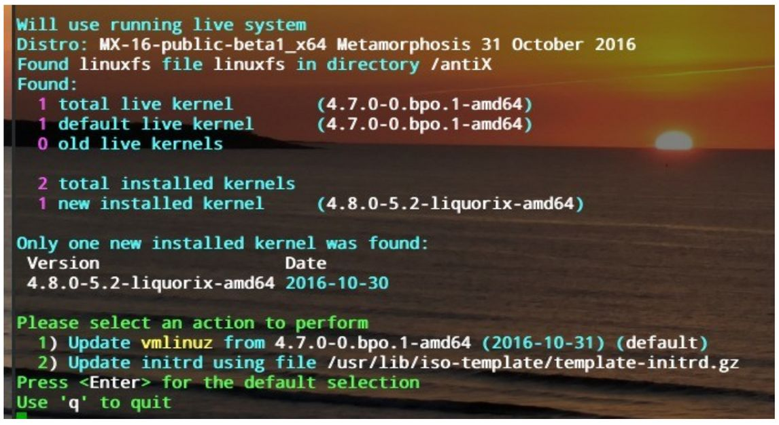

ภาพที่ 6-6: Live-usb kernel updater พร้อมที่จะเปลี่ยนเคอร์เนล
ความช่วยเหลือ: ที่นี่

6.6.3 MX Live Usb maker

ใช้ในการสร้าง Live-USB ตั้งแต่จากไฟล์ ISO, Live-CD/DVD, Live-USB ที่มีอยู่แล้ว ไปจนถึงระบบ Live ที่กำลังรันอยู่ ถึงแม้ว่าจะมี Unetbootin ให้ใช้อยู่แล้ว (หัวข้อ 2.2.3) Live Usb maker จะมีข้อได้เปรียบหลายอย่าง
- เร็วกว่า
- รักษาไฟล์ไว้ถึงแม้จะมีการรีบูต
- LiveUSB-Storage สำหรับการจัดเก็บไฟล์ลง Live-USB โดยตรง
- รองรับ Persistence
- รองรับ Remastering
- สามารถใช้ตัวเลือก dd ได้
- สามารถอัปเดตเคอร์เนล Live ได้
หมายเหตุ: เวอร์ชัน CLI (รัน live-usb-maker เป็น root) จะมีตัวเลือกขั้นสูงเพิ่มเติม
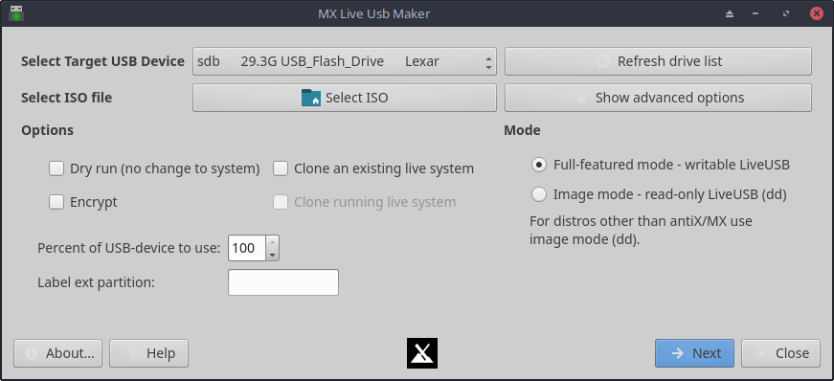

ภาพที่ 6-7: Live-usb maker พร้อมเลือก ISO ที่จะใช้งาน
ความช่วยเหลือ: ที่นี่

6.6.4 Live remaster/persistence (RemasterCC)

Make a snapshot of an installed system
โดย runwiththedolphin
MX-17: make a live-USB with persistence
โดย runwiththedolphin
MX-17: install apps on a live-USB with persistence
โดย runwiththedolphin

หมายเหตุ: แอปพลิเคชันนี้จะแสดงใน MX Tools เมื่อรันเซสชัน Live เท่านั้น!

Remaster

คำเตือน: สำหรับใช้ในเซสชัน Live เท่านั้น!
จุดประสงค์หลักของการทำ live remastering คือการทำให้ผู้ใช้สามารถจัดทำ MX Linux ในเวอร์ชันของตนเอง แล้วนำไปใช้กับคอมพิวเตอร์เครื่องอื่น ๆ ได้
หลักการคือ เมื่อคุณใช้งาน LiveUSB (หรือ LiveHD, “frugal install” ดู MX/antiX Wiki) กับพาร์ติชันในฮาร์ดไดรฟ์เป็น Environment สำหรับการทดสอบและพัฒนา เพิ่มหรือลบแพ็กเกจ เมื่อพร้อมที่จะ remaster ให้ใช้สคริปต์หรือ GUI สำหรับการ remaster และรีบูต หากเกิดปัญหา เพียงรีบูตอีกครั้งด้วยตัวเลือก rollback จะเป็นการบูตเข้า environment เดิม
สมาชิกชุมชนของ MX ใช้ Live remastering ในการจัดทำ unofficial spins เช่น เวอร์ชัน KDE และชุดเครื่องมือ Workbench เป็นต้น

MX-16 – Remaster your Live-USB
โดย runwiththedolphin
MX Spins: Workbench!
โดย runwiththedolphin
MX Spins: Stevo's KDE!
โดย runwiththedolphin

Persistence

คำเตือน: สำหรับใช้ใน Live session เท่านั้น!
คำเตือน: อาจเกิดปัญหากับการอัปเกรดขนาดใหญ่เกินกว่าที่ RAM จะรับได้ อาจใช้วิธีอื่น
- อัปเกรดทีละส่วนย่อย ๆ จำนวนน้อย ๆ (เช่น 200MB)
- รอ Monthly snapshot ของเดือนต่อไป และติดตั้งใหม่ ควรคัดลอกโฟลเดอร์ที่ไม่ใช่ของระบบเพื่อสำรองข้อมูลก่อนติดตั้ง

Live USB with persistence (legacy mode)
โดย runwiththedolphin
Live USB with persistence (UEFI mode)
โดย runwiththedolphin

Persistence เป็นการผสมผสานกันระหว่าง LiveMedium และการติดตั้งอย่างเต็มรูปแบบ สามารถเก็บรักษาไฟล์ ที่เพิ่มหรือติดตั้งเข้าไปในเซสชัน Live โปรแกรมที่ติดตั้งเพิ่มหรือลบออก และการปรับแต่งของบัญชีผู้ใช้ demo ใน Live persistence จะถูกส่งไปยังระบบที่จะติดตั้ง

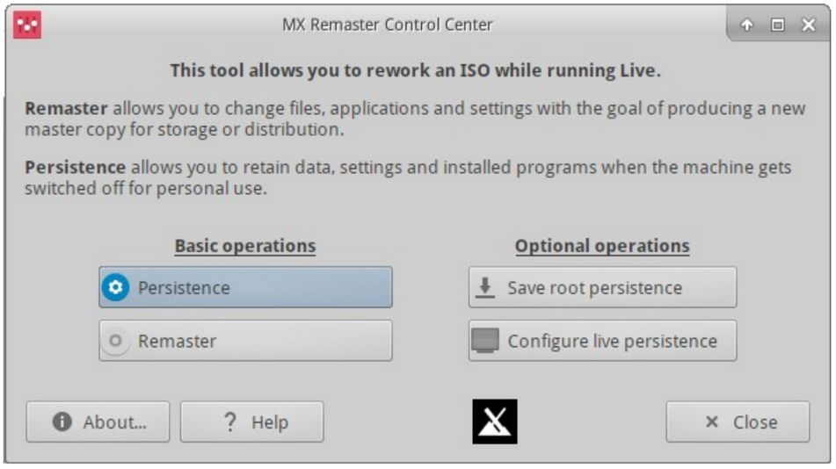

ภาพที่ 6-8: เครื่องมือ remaster และ persistence
ความช่วยเหลือ: ที่นี่
6.6.5 Snapshot

เครื่องมือนี้จะสร้าง ISO จากระบบที่กำลังรันอยู่
ไฟล์ ISO สามารถนำไปใส่ใน LiveMedium ตามปกติ (ดูหัวข้อ 2.2) ในการติดตั้งจาก LiveMedium เปิดเทอร์มินัล root แล้วพิมพ์คำสั่งนี้: minstall
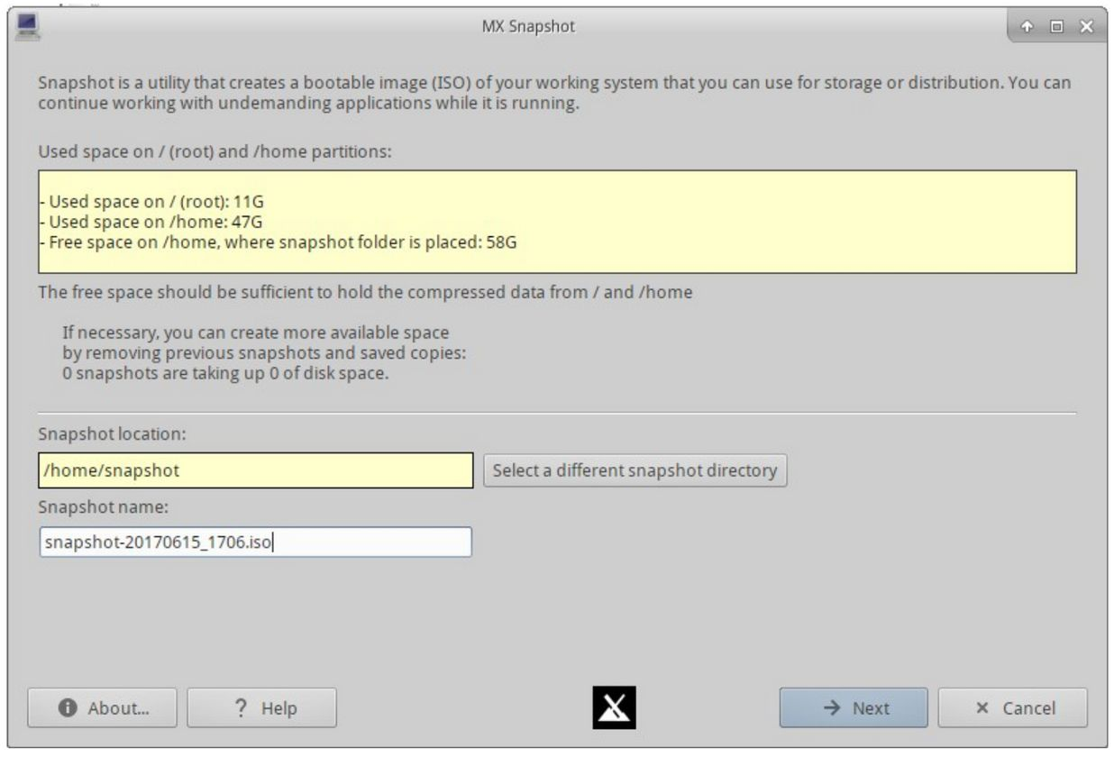

ภาพที่ 6-9: หน้าแรกของ Snapshot
ความช่วยเหลือ: ที่นี่

6.7 SSH

SSH (Secure SHell) เป็นโปรโตคอลสำหรับการล็อกอินระยะไกลอย่างปลอดภัย และเป็นวิธีทั่วไปในการเข้าถึงคอมพิวเตอร์ Linux และ Unix-like ระยะไกล MX Linux มาพร้อมแพ็กเกจหลักที่จำเป็นในการรัน SSH ในโหมด Active ได้แก่ OpenSSH ซึ่งเป็นระบบ Secure Shell ฟรีที่มาพร้อมแอปพลิเคชันต่าง ๆ
- Start หรือ restart ssh daemon ในฐานะ root ด้วยคำสั่ง:
/etc/init.d/ssh start
- ในการเรียกใช้งาน SSH daemon อัตโนมัติเมื่อเปิดคอมพิวเตอร์ คลิก All Settings > Session and Startup > Application Autostart คลิกที่ปุ่ม Add แล้วใส่ชื่อ เช่น StartSSH คำอธิบายสั้น ๆ และคำสั่ง
/etc/init.d/ssh start
และกด OK เป็นอันเสร็จส้น ในการรีสตาร์ทเครื่องครั้งต่อไป SSH daemon จะทำงาน
- สำหรับผู้ใช้ KDE บน MX Linux สามารถทำได้ที่ Preferences > Settings > Start & Stop > Automatic start
6.7.1 การแก้ปัญหา

บ่อยครั้งที่ SSH จะไม่ทำงานในโหมด passive และส่งข้อความการปฏิเสธการเชื่อมต่อ ให้ปฏิบัติดังนี้:
- แก้ไขไฟล์ (ด้วย root) ‘/etc/ssh/sshd-config’ ประมาณบรรทัดที่ 16 จะพบกับพารามิเตอร์ ‘UsePrivilegeSeparation yes’ ให้เปลี่ยนเป็น
UsePrivilegeSeparation no
- เพิ่มตนเอง (หรือผู้ใช้ที่ต้องการ) เข้า group ‘ssh’ ด้วย MX User Manager หรือแก้ไขไฟล์ /etc/group ด้วย root
- บางครั้งอาจเกิดปัญหา Certificate หาย หรือหมดอายุ สามารถสร้างใหม่โดยการรัน คำสั่งนี้ด้วย root:
ssh-keygen -A
- ตรวจสอบว่า sshd กำลังทำงานอยู่โดยการพิมพ์
/etc/init.d/ssh status
ระบบควรตอบว่า ‘[ ok ] sshd is running.’
- หากใช้ Firewall ตรวจสอบว่าพอร์ต 22 ไม่ได้ถูกบล็อคอยู่ ต้องอนุญาต traffic ทั้ง in และ out
เพิ่มเติม: คู่มือ OpenSSH

6.8 การซิงค์

File synchronization (หรือการซิงค์) ทำให้ไฟล์ในหลาย ๆ ที่ “เหมือนกัน” มาใน 2 รูปแบบ
- one-way (“mirroring”) คัดลอกจากคอมพิวเตอร์ต้นทางไปที่อื่นเท่านั้น ไม่ย้อนกลับ
- two-way ในคอมพิวเตอร์หลาย ๆ เครื่องจะเหมือนกันทั้งหมด

ตัวอย่างเช่น ผู้ใช้ MX Linux จัดการการติดตั้งหลาย ๆ เครื่องสำหรับสมาชิกในครอบครัวหรือกลุ่มอื่น ๆ มีประโยชน์ในการที่จะไม่ต้องอัปเดตหลายครั้ง มีซอฟต์แวร์สำหรับการซิงค์ให้เลือกใช้จำนวนมาก 2 โปรแกรมดังนี้ได้ผ่านการทดสอบแล้วและมีประโยชน์สำหรับผู้ใช้ MX Linux
- unison-gtk (ใน repos)
- FreeFileSync

